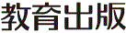
みんなで考えて調べる小学理科ワークシート６年
２ 人や他の動物の体 実験１ | ６年 組 名前（ ）
【はてな？】  問題 | 【実験１】  吸いこむ空気とはき出した息を比べて，酸素や二酸化炭素の量にちがいがあるかを調べよう。
【予想を書こう】 息をして取り入れたり出したりしているものについて予想しましょう。  （理由） | 【結果を書こう】  吸いこむ空気 はき出した息  酸素の量 ％ ％  二酸化炭素の量 ％ ％  （石灰水を使って調べたときの結果）  調べた気体 吸いこむ空気 はき出した息  石灰水の  色の変化
【実験の計画を書こう】 息をして取り入れたり出したりしているものについて，自分の予想を

確かめる方法をかきましょう。（図や言葉で）
気体検知管を使ったり，
石灰水を使ったりすると，
何を調べることができる
かな？

〈方法〉

（例：～になるはず，など）
体に取り入れる前後で
空気にちがいがあるか
どうか，予想をグラフに
かきこんでみよう！
その他 約1％
見通しをもとう
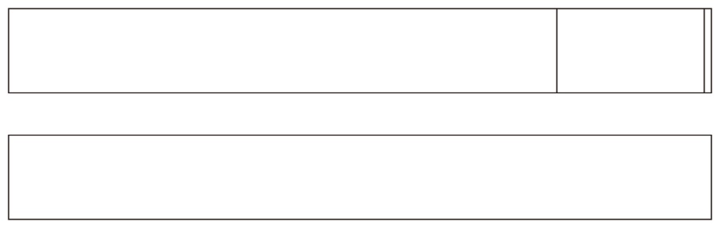
吸いこむ空気
はき出した息

酸素
約21％
ちっ素
約78％

【結果から考えられることを書こう】
（例：見通しと同じで，見通しとちがって，など）
ふり返ろう

【結果からわかった問題の答えを書こう】
結論

令和２年度版「未来をひらく小学理科６」準拠 新しく勉強した言葉には下線を引いておきましょう。

